Řídicí systém paralaktické montáže

Řídicí jednotka je připojena k počítačové síti přes rozhraní 10BASE-T .
Ovládání systému je možné provádět z libovolného počítače připojeného k síti ( i vzdáleného, pokud je zajištěna viditelnost IP jednotky ze vzdálené sítě) .
Vlastní přístup k funkcím systému je prováděn přes vyhrazený UDP port komunikační jednotky
V nejjednodušším případě je možné systém ovládat řádkovými příkazy pomocí vhodného terminálového programu.

Požadavky:
- Jednotka musí mít přidělenu unikátní statickou IP adresu.
- Musí být zajištěna vzájemná viditelnost IP adres jednotky a řídicího počítače.
- Je vhodné aby jednotka a primární řídicí počítač byly na stejném segmentu sítě.

Ovládání systému:

Funkce systému se ovládají pomocí příkazů sestávajících z úvodního znaku (/), kódového slova (2 písmena) a případně parametru . Parametr je číslo s celou a desetinnou částí oddělenou tečkou.
Systém poskytuje stavové informace na základě požadavku uživatele.
Příkazy je možné zadávat přímo z terminálového programu, nebo je vysílat z uživatelského programu. Uživatelský program může být napsán v libovolném jazyce, který umožňuje práci s UDP datagramy.
Je vhodné aby každý vysílaný byl vyslán kompletní v jednom UDP datagramu.
Příkaz musí končit znakem \r (0x0D) , za kterým může následovat znak \n ( 0x0A).

Funkce řídícího systému:

Inicializační funkce:

Nastavení referenční polohy – Funkce slouží pro zadání referenčních hodnot rektascenze a deklinace objektu na který míří dalekohled ( tato poloha pak slouží jako výchozí bod od kterého se odměřují souřadnice). Funkce se používá pro nastavení výchozí polohy po zapnutí systému a ručním nastavení výchozí hvězdy nebo pro korekci polohy . hodnota parametru je pro rektascenzi v hodinách a částech hodiny, pro deklinaci ve stupních a desetinných částech stupně.

/Sr hh.dh – rektascenze ( povolený rozsah hodnot 0 až 23.99999 )
/Sd ±ss.ds – deklinace ( povolený rozsah hodnot -90 až +90 )

Ovládací funkce:

Nájezd dalekohledu a kopule na polohu – nastaví dalekohled na zadané souřadnice (v rektascenzi a deklinaci) maximální možnou rychlostí
U nastavování kopule je možné volit uhel a směr (±)jízdy od výchozí polohy .

/SR ±hh.dh – rektascenze ( povolený rozsah hodnot Sr-23.99999 až Sr+23.99999)

Zadávaná hodnota pro příkaz /SR vznikne z požadované rektascenze přepočtem dle poznámky 1).

/SD ±ss.ds – deklinace ( povolený rozsah hodnot -90 až +90 )
/SA ±ss - kopule ( používaný rozsah hodnot -360 až +360, povolený rozsah není technicky omezen )

Příkazy pro ruční pohyb dalekohledu do jednotlivých směrů .

Po zadání příkazu se dalekohled začne pohybovat příslušným směrem ( voleným znaménkem parametru) a rychlostí kterou udává parametr. Rychlost je udávána v obloukových minutách za sekundu. Pohyb se ukončí zadáním příkazu stop.
U pohybu kopule se rychlost udává pouze číslem 1- nižší rychlost a 2 – vyšší rychlost.

/MR ±r.r – ruční pohyb v rektascenzi
/MD ±r.r – ruční pohyb deklinace
/MA ±r – ruční pohyb kopule

Příkazy pro zastavení ručních pohybů dalekohledu a kopule
/QR stop ruční pohyb v rektascenzi
/QD stop ruční pohyb deklinace
/QA stop ruční pohyb kopule

Nastavení rychlosti hodinového stroje – Funkce slouží pro případnou korekci rychlosti hodinového stroje. Po zapnutí systému je vždy nastavena základní rychlost odpovídající pohybu hvězd. V případě požadavku jiné rychlosti je možné touto funkcí rychlost korigovat. Zadáním nuly se hodinový stroj zastaví.

/SH ±xx.xxx - rychlost hodinového stroje

Stavové funkce:

Čtení polohy – Funkce pro zobrazení okamžité polohy dalekohledu a kopule
/GR - rektascenze
/GD - deklinace
/SA - kopule

vrácená hodnota:
R hh.dh – rektascenze ( rozsah hodnot Sr-23.99999 až Sr+23.99999 )
D ss.ds – deklinace ( rozsah hodnot -90 až +90 )
A ss - kopule ( používaný rozsah hodnot -360 až +360, rozsah není technicky omezen )

Čtení referenční polohy – Funkce pro zobrazení referenční polohy dalekohledu

/Gr - rektascenze
/Gd - deklinace
vrácená hodnota:
r hh.dh – rektascenze ( rozsah hodnot 0 až +23.99999 )
d ss.ds – deklinace ( rozsah hodnot -90 až +90 )

Čtení stavu - Funkce pro zobrazení pomocných stavových funkcí ( stav servopohonů ,koncové a ochranné spínače apod.)

/GS - čtení stavového slova

vrácená hodnota:
S R xx D xx A x kde xx udává stavové slovo v hexa tvaru
Význam bitů stavového slova pro rektascenzi a deklinaci:
bit 0 = Enable OK
bit 1 = V poloze
bit 2 = Trajectory CAN Control mód – nemá význam
bit 3 = Rychlost=0
bit 4 = Rychlý stop 1
bit 5 = Rychlý stop 2
bit 6 = Porucha

Pro kopuli:
1 znamená OK
0 pohon mimo funkci , porucha

Čtení registru – Funkce pro přímé čtení registrů servopohonu rrr je číslo registru v dekadickém tvaru , číst lze pouze registry délky 2 byte

/TR rrr - rektascenze
/TD rrr- deklinace

Poznámka 1) k způsobu zadávání hodnoty pro příkaz /SR

Požadovaná poloha dalekohledu v rektascenzi se zadává jako číslo které vznikne přepočtem ze skutečné rektascenze objektu na který se má dalekohled nastavit.

Rozsah zadávaného čísla může být :

( pozn. : Sr je rektascenze referenční polohy která byla zadaná příkazem /Sr a SR je hodnota zadávaná příkazem /SR )

(Sr-23.99999) < SR < (Sr-23.99999)

Rozsah a význam zadávané hodnoty SR ( a čtené hodnoty GR ) demonstruje následující obrázek :

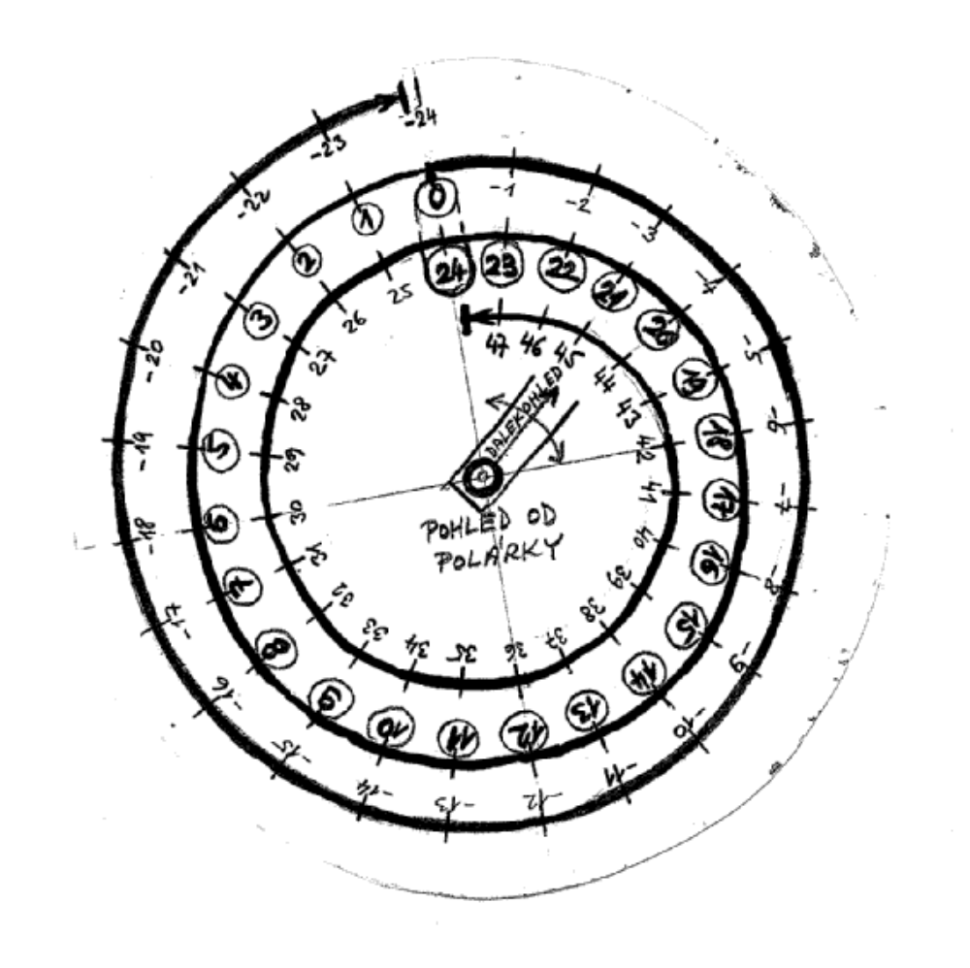
Dalekohled může být nastaven na všechny polohy, které leží +- jedna otáčka od referenční polohy.

Výpočet SR pro nájezd dalekohledu nejkratší přípustnou cestou :

( příklad části programu v C)

……

if ( ( R-Sr ) > 0 ) { SR1 = R – 24 ; SR2 = R; } else ) { SR1 = R ; SR2 = R + 24 ; }

if ( abs ( GR - SR1 ) > abs ( GR - SR2 ) ) SR = SR2 ; else SR = SR1;

........

Význam jednotlivých proměnných:

R - rektascenze na kterou se má najet

Sr - rektascenze referenční hvězdy

GR - hodnota polohy na které dalekohled stojí ( = aktuální poloha vyčtená z řídící jednotky dalekohledu )

SR - zadávaná hodnota nové požadované polohy dalekohledu do řídící jednotky dalekohledu

SR1 a SR2 - pomocké proměnné které obsahují hodnoty "SR" pro dvě varianty jízdy ( viz obr. výše),

Příklad počítá doporučenou hodnotu SR pro nejkratší jízdu. V případě požadavku na uživatelskou volbu ( nebo volbu dle dalších výpočtů) je možné použít někerou z hodnot SR1 nebo SR2, vždy je však nutno zkontrolovat její hodnotu na přípustný rozsah ((Sr-23.99999) < SR < (Sr-23.99999)).

Poznámka 2):

Skladovací poloha dalekohledu musí být při hodnotě blízké NOCH 40 na ukazateli který je na boku montáže.

